生日营销
说明：会员生日前系统推送生日礼到会员账户
营销→普通营销→生日营销（建立营销方案前，需要先建立优惠券，如果是不赠送优惠券可不用建立）
- 点击新增
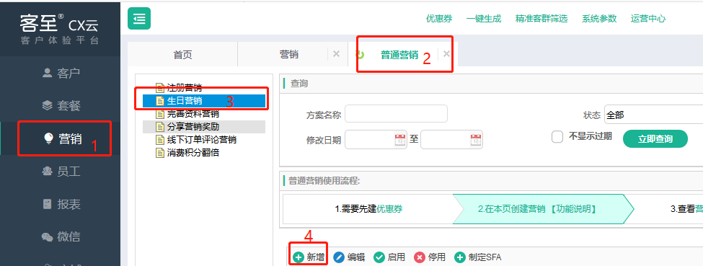
- 填写基本参数
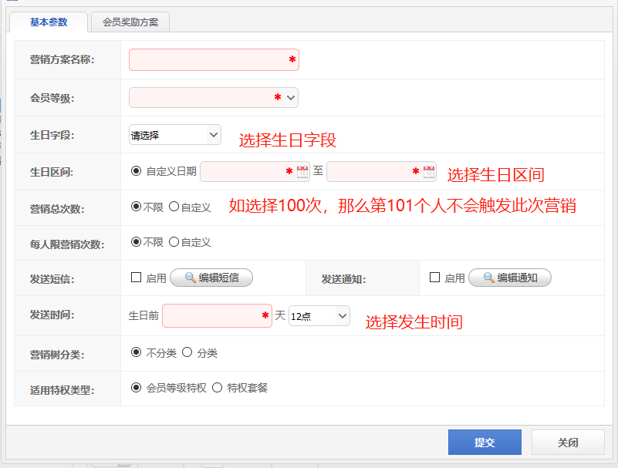
- 填写会员奖励方案，选择奖励的优惠劵，点击提交
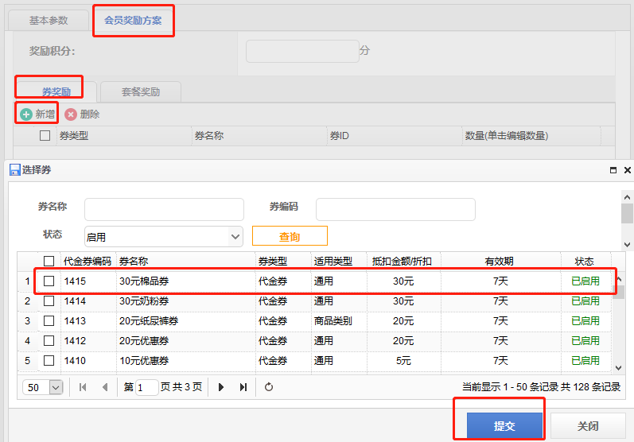
4.选择优惠劵提交以后，可以对优惠劵的数量进行编辑（该优惠劵发到会员账号上的张数）
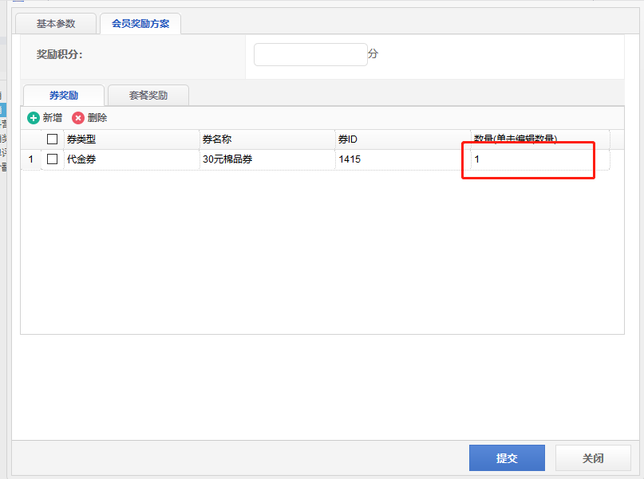
5.建立好方案，会显示在栏目的第一行。可以查看营销结果
